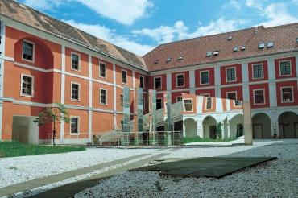



JUFA Hotel Judenburg
Burgstraße 5
8750 Judenburg

(T) +43 5 7083 290
(E) judenburg@jufahotels.com
(I) www.jufahotels.com
© JUFA Hotels Österreich GmbH

Auf DIN A4 drucken
An Schnittmarken ausschneiden


JUFA Hotel Judenburg
Im JUFA Hotel Judenburg nächtigt ihr im ehemaligen Jesuitenkloster der historischen Stadt. Die alten Gemäuer wurden top modern renoviert und bieten Familien jeglichen Komfort, von der Kinderecke bis zum Wellnessbereich. Das umfangreiche Frühstücksbuffet ist die optimale Vorbereitung für einen erlebnisreichen Tag im Murtal im Herzen der grünen Steiermark.

Auf DIN A4 drucken
An Schnittmarken ausschneiden

